关于登录教育部学信网核实学籍信息的通知
为加强学生学籍学历信息管理，确保学籍注册信息的准确性，维护学生合法权益，根据《上海海洋大学学生学籍学历管理实施细则》，针对2022-2023学年春季学期学籍信息核实工作通知如下：
一、核实对象
全体普通本科2019级在籍学生。
二、核实流程
1. 学生本人登陆“中国高等教育学生信息网”（以下简称“学信网”，网址：http://www.chsi.com.cn/）。（第一次登录的学生请点击“学信档案”下的“注册”，输入相关信息后进行注册。）
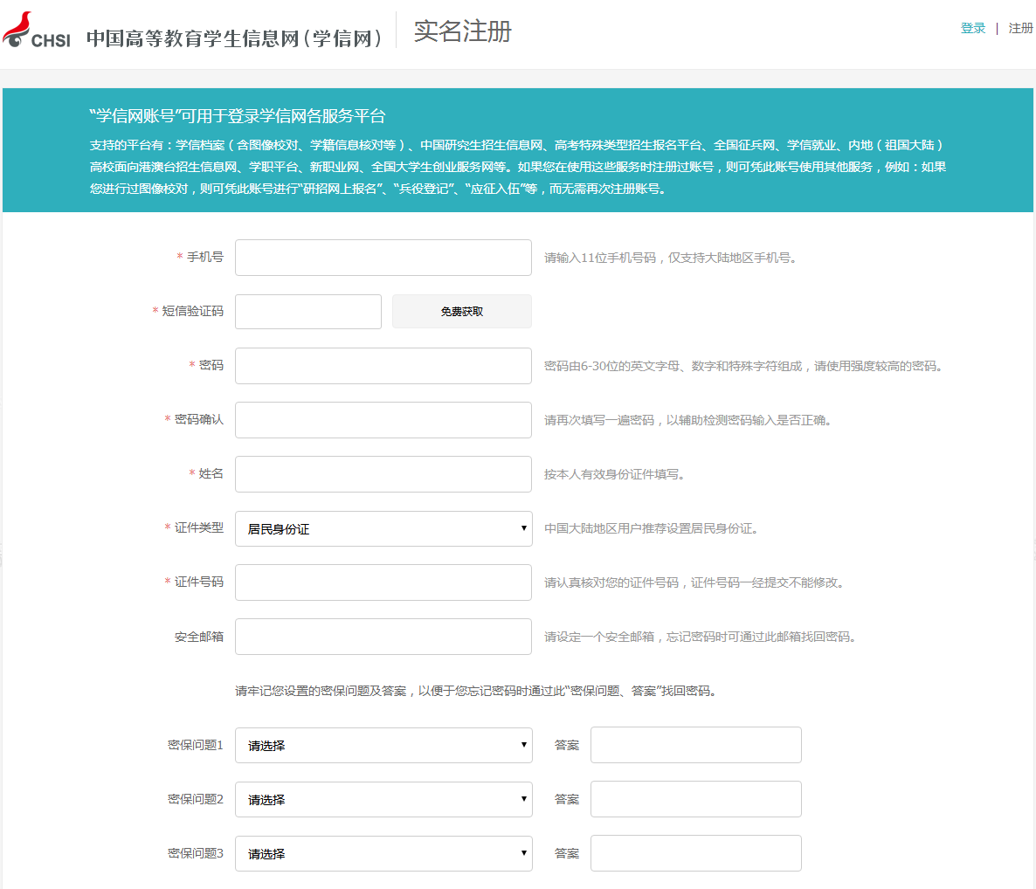
- 点击“学信档案”下的“登陆”，输入账号密码，点击“高等教育信息”下的“学籍信息”一栏，进入学籍查询。
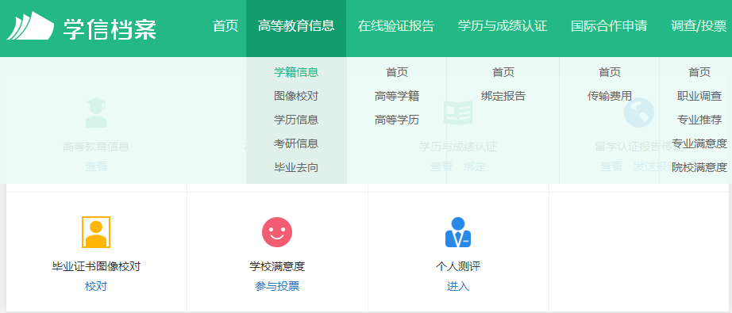
- 进入查询页面后请仔细核对自己的个人信息（姓名、性别、出生日期、证件号码、院系、专业名称、班级、学历照片等），查看后无误则可退出页面，即完成学籍信息核实。如发现信息有误，请反馈所在学院学生秘书老师处，以学院为单位将学生反馈的问题及需要更正的信息于2023年3月3日前反馈至教务处，联系人：赵老师。
三、注意事项
1.首次注册的学生要牢记登录此学信网的账号密码等，今后学历学位认证、各类成绩认证、就业考研等均需要使用此账号密码登录学信网上操作.
2.请仔细认真核对学信网上的个人信息及学历照片是否与本人信息一致，如果图像错误（非本人照片），请在网上提交反馈。严禁将不满意的图像作为“错误图像”反馈，由此造成图像确认延误或学历无法注册的，后果由学生本人负责。

上海海洋大学教务处
2023年2月24日

